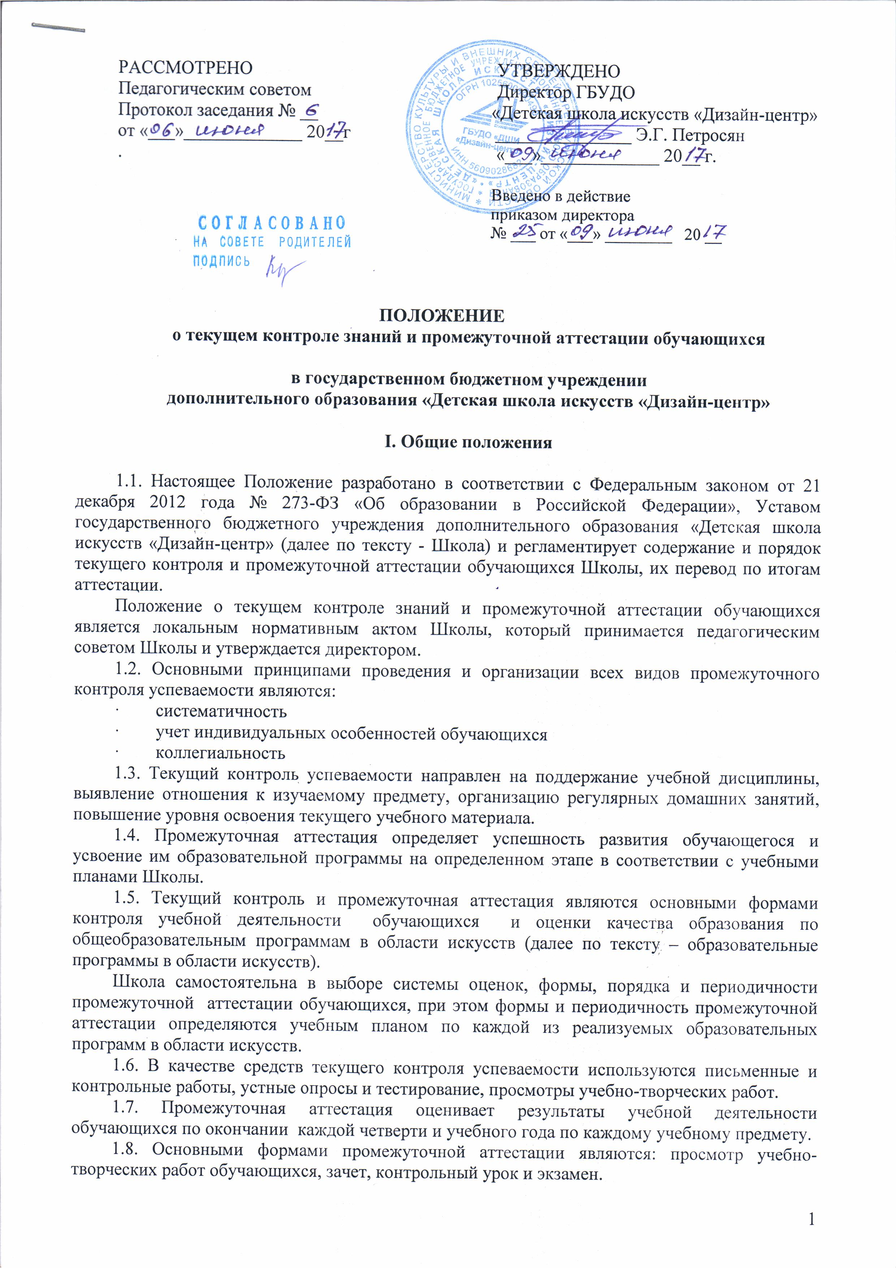
Экзамены, контрольные уроки, зачеты могут проходить в виде технических зачетов, просмотров, выставок, творческих показов, письменных работ, устных опросов.
1.9. В процессе промежуточной аттестации обучающихся в учебном году рекомендуется устанавливать не более четырех экзаменов и шести зачетов.
По завершении изучения учебного предмета (полного его курса) аттестация обучающихся проводится в форме экзамена в рамках промежуточной (экзаменационной) аттестации или зачета в рамках промежуточной аттестации с обязательным выставлением оценки, которая заносится в свидетельство об окончании Школы.
По учебным предметам, выносимым на итоговую аттестацию обучающихся (выпускные экзамены), в выпускном классе по окончании учебного года рекомендуется по данным предметам применять в качестве формы промежуточной аттестации зачет с выставлением оценки, которая будет отражена в документе об окончании образовательного учреждения.
1.10. Содержание и критерии оценок промежуточной аттестации обучающихся разрабатываются Школой самостоятельно.
1.11. Промежуточная аттестация обеспечивает оперативное управление учебной деятельностью обучающегося, ее корректировку и проводится с целью определения:
- качества реализации образовательного процесса;
- качества теоретической и практической подготовки по учебному предмету;
- уровня умений и навыков, сформированных у обучающегося на определенном этапе обучения.

2. Текущий контроль успеваемости

2.1. Текущий контроль успеваемости обучающихся осуществляется в течение отчетного периода (четверти) в ходе аудиторных занятий по всем учебным предметам в соответствии с программами учебных предметов и с учетом их специфики. За отчетный период должно быть поставлено не менее трех оценок каждому учащемуся. Выставление неудовлетворительных оценок на занятии после отсутствия обучающегося или после каникул не допускается.
2.2. В ходе занятия может быть поставлено несколько оценок за разные виды работ или задания (выполнение домашней работы, устный ответ, выполнение наброска или эскиза, и др.), которые выставляются в дневник учащегося с пояснительной записью за что поставлена оценка; в журнал выставляется средняя оценка или одна из уже поставленных на усмотрение преподавателя, согласованная с обучающимся, с полным пояснением за что и почему.
2.3. В одну клетку журнала выставляется только одна оценка
с использованием символов 5, 4, 3, 2.
Использование отметок со знаками – или + не допускается.

3. Планирование промежуточной аттестации

3.1. При планировании промежуточной аттестации по учебным предметам учебного плана необходимо, чтобы по каждому учебному предмету в каждом учебном полугодии была предусмотрена та или иная форма промежуточной аттестации.
3.2. При выборе учебного предмета для экзамена образовательное учреждение может руководствоваться:
- значимостью учебного предмета в образовательном процессе;
- завершенностью изучения учебного предмета;
- завершенностью значимого раздела в учебном предмете.
В случае особой значимости учебного предмета, изучаемого более одного учебного года, возможно проведение экзаменов по данному учебному предмету в конце каждого учебного года.
3.3. Проведение зачетов или контрольных уроков может быть продиктовано спецификой учебного предмета, а также необходимостью контроля качества освоения какого-либо раздела учебного материала учебного предмета (например – проведение технического зачета).

4. Подготовка и проведение просмотра, зачета и контрольного урока
по учебным предметам

4.1. Условия, процедура подготовки и проведения просмотра, зачета и контрольного урока по учебным предметам в рамках промежуточной аттестации и их содержание самостоятельно разрабатываются образовательным учреждением. Просмотр, зачет и контрольный урок проводятся в конце полугодий (возможно и четверти) в счет объема времени, отводимого на изучение учебных предметов.
4.2. При проведении зачета качество подготовки обучающегося фиксируется в зачетных ведомостях словом «зачет». При проведении дифференцированного зачета и контрольной работы качество подготовки обучающегося оценивается по пятибалльной шкале: 5 (отлично), 4 (хорошо), 3 (удовлетворительно), 2 (неудовлетворительно).
4.3. Обучающиеся готовят к просмотру все работы по всем учебным предметам соответственно за первое и второе полугодия.
4.4. На просмотре присутствуют преподаватели Школы.
Решающее право голоса при выставлении оценок обучающимся принадлежит их ведущим преподавателям, с учетом мнения всех остальных преподавателей.
4.5. При проведении просмотра качество подготовки обучающегося фиксируется в журнале в отдельной графе с помощью отметки по пятибалльной шкале.
4.6. После просмотра лучшие учебные и творческие работы обучающихся, отмеченные на просмотре преподавателями, остаются в Школе и пополняют методический и выставочный фонды Школы.

5. Подготовка и проведение экзамена по учебному предмету

5.1. Экзамены проводятся в период промежуточной (экзаменационной) аттестации, время проведения которой устанавливается графиком учебного процесса. На каждую промежуточную (экзаменационную) аттестацию составляется, утверждаемое директором Школы, расписание экзаменов, которое доводится до сведения учащихся и педагогических работников не менее чем за две недели до начала проведения промежуточной (экзаменационной) аттестации.
К экзамену допускаются обучающиеся, полностью выполнившие все учебные задания по учебным предметам, реализуемым в соответствующем учебном году.
При составлении расписания экзаменов следует учитывать, что для обучающегося в один день планируется только один экзамен. Интервал между экзаменами для обучающегося должен быть не менее двух-трех календарных дней. Первый экзамен может быть проведен в первый день промежуточной (экзаменационной) аттестации.
5.2. Экзаменационные материалы составляются на основе программы учебного предмета и охватывают ее наиболее актуальные разделы, темы, или те или иные требования к уровню навыков и умений обучающегося. Экзаменационные материалы должны полно отражать объем проверяемых теоретических знаний, практических умений и навыков. Содержание экзаменационных материалов разрабатывается преподавателем соответствующего учебного предмета, обсуждаются на заседаниях педсовета и утверждаются заместителем директора по учебной части не позднее, чем за месяц до начала проведения промежуточной (экзаменационной) аттестации.
5.3. При проведении экзамена по теоретическим или историческим учебным предметам могут быть применены вопросы, практические задания, тестовые здания. При этом формулировки вопросов и тестовых заданий должны быть четкими, краткими, понятными, исключающими двойное толкование. До экзамена содержание экзаменационных заданий обучающимся не сообщается.
5.4. В начале соответствующего учебного полугодия обучающимся сообщается вид проведения экзамена по учебному предмету (просмотр, выставка, творческий показ, письменная работа, устный опрос).

5.5. Основные условия подготовки к экзамену:
а) образовательное учреждение определяет перечень учебно-методических материалов, наглядных пособий, материалов справочного характера и др.,
б) к началу экзамена должны быть подготовлены те или иные документы:
- экзаменационные билеты;
- практические задания;
- наглядные пособия, репродукции, материалы справочного характера;
- экзаменационная ведомость.
5.6.Экзамен принимается двумя-тремя преподавателями соответствующего отделения, в том числе преподавателем, который вел учебный предмет, кандидатуры которых были утверждены директором Школы.
На выполнение задания по билету учащимся отводится заранее запланированный объем времени (по теоретическим учебным предметам – не более одного академического часа).
5.7. Критерии оценки качества подготовки обучающегося должны позволить:
- определить уровень освоения обучающимся материала, предусмотренного учебной программой по учебному предмету;
- оценить умение обучающегося использовать теоретические знания при выполнении практических задач;
- оценить обоснованность изложения ответа.
5.8. Качество подготовки обучающегося оценивается в баллах:
- 5 (отлично),
- 4 (хорошо),
- 3 (удовлетворительно),
- 2 (неудовлетворительно).
5.9. Оценка, полученная на экзамене, заносится в экзаменационную
ведомость (в том числе и неудовлетворительная).
5.10. Преподаватели, принимающие экзамен имеют право по согласованию между собой определять льготные условия для сдачи экзамена для обучающихся:
- принимавших участие в олимпиадах по дисциплинам, входящим в экзамен и показавшим высокие результаты (место);
- принимавших участие в конференциях, выставках, отмеченных дипломами, грамотами.

6. Условия пересдачи и повторной сдачи экзаменов

6.1. По завершении всех экзаменов допускается пересдача экзамена, по которому обучающийся получил неудовлетворительную оценку.
6.2. Приказом директора Школы назначается дата пересдачи экзамена, которая в трехдневный срок доводится до сведения обучающегося и его родителей (законных представителей), состав экзаменационной комиссии.
6.3. Сроки пересдачи могут быть перенесены на осень.
6.4. Обучающиеся, не ликвидировавшие в установленные сроки академической задолженности с момента её образования, по усмотрению их родителей (законных представителей) оставляются на повторное обучение либо обучение по индивидуальному учебному плану.
6.5. Обучающиеся, не прошедшие промежуточной аттестации по уважительным причинам или имеющие академическую задолженность, переводятся в следующий класс условно.

7. Заключительные положения

7.1. Положение вступает в силу с момента его утверждения.
7.2. Положение является локальным актом Школы. Внесение изменений и дополнений в Положение осуществляется в порядке, предусмотренном Уставом Школы.

